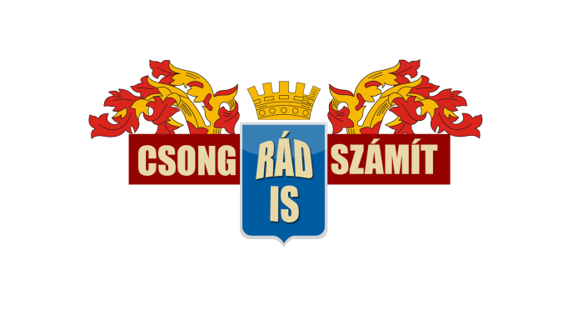

Szakmai koncepció vázlata és kidolgozásának útmutatója

Jelen dokumentum a Csongrád Kulturális és Közösségi Fejlesztéséért Konzorcium HKFS-ének keretében megvalósítandó, az Európai Regionális Fejlesztési Alap által finanszírozott felhívásra (TOP-7.1.1-16-H-011-4) vonatkozik, amely közösségi nyitott terek fejlesztésére irányul. A segédlet a projektjavaslatok kidolgozása során elkészítendő rövid szakmai koncepció tartalmára vonatkozó alapvető, általános elvárásokat, javasolt szempontokat foglalja össze.

A dokumentum célja, hogy releváns információt nyújtson a támogatást értékelők számára a projektötlet megalapozottságáról, a finanszírozás és a megvalósíthatóság elemeiről. Bemutatja továbbá, hogy a projekt valós probléma megoldását célozza, illeszkedik a HKFS céljaihoz, a költségek tekintetében optimális szakmai tartalommal bír és a támogatási szabályoknak megfelel.
Az alábbiakban a dokumentum elkészítésének megkönnyítése érdekében annak tartalmára, szerkezetére adunk javaslatot.

A Szakmai koncepció formai követelményei
A címoldalon kérjük feltüntetni a „Szakmai koncepció” címet, alatta az érintett támogatási kérelem címét. Az anyag törzsdokumentuma a projekt megvalósíthatóságának értékeléséhez szükséges lényegi információkat (tényeket, tervezési adatokat és azokat közvetlenül alátámasztó indoklásokat) tartalmazza.
Kérjük, hogy az anyag elkészítése során törekedjen az átláthatóságra, és arra, hogy annak terjedelme ne haladja meg az 5 oldalt!
A Szakmai koncepció tartalmi elvárásai:
Kérjük, hogy a dokumentum elkészítése során a segédletben foglalt szerkezetet kövesse, és ügyeljen arra, hogy minden olyan információ megjelenítésre kerüljön, amelyek a segédlet egyes fejezetei alatt kifejtendő szempontként felsorolásra kerültek!
A Szakmai koncepció kötelező szerkezeti és tartalmi elemei:
  - A projekt szükségességének alátámasztása, előzmények:

A projektben terv szerint résztvevő szakemberek tapasztalatainak összegzése és a jelenlegi szakmai feladatainak bemutatása. A projekt megvalósítását indokoló szükségletek bemutatása a célcsoportok részéről. A projekt helyi közösségre gyakorolt pozitív hatásainak bemutatása.
  - A projekt előkészítettsége:

A projektgazda rövid bemutatása, a támogatási kérelem szempontjából releváns tevékenységeik, tapasztalataik kiemelésével. A projektterv végrehajtását előkészítő, korábban lezajlott beavatkozások vázolása. Itt szükséges bemutatni, amennyiben egymásra épülés vagy egyértelmű pozitív egymásra hatás mutatható ki egynél több korábban már megvalósított / folyamatban lévő / tervezett beavatkozással.

  - A projekt által érintett célcsoport(ok):

A projektben érintett célcsoportok meghatározása, azok rövid bemutatása. A célcsoportok és a helyi közösség bevonásának (közösségi tervezés, megvalósítás), érintettségének és a tervezett fejlesztés rájuk vonatkozó hatásainak bemutatása. A tervezett fejlesztések illeszkedése a célcsoportok igényeihez, elvárásaihoz.

  - Megvalósítandó tevékenységek:

A fejlesztés keretében tervezett tevékenységek részletes bemutatása (műszaki leírások, tervdokumentációk átemelése nem cél!), a célokhoz való hozzájárulás, valamint a már meglévő funkciókhoz/szolgáltatásokhoz való illeszkedés kiemelésével. A létrejövő új közösségi funkciók, szolgáltatások bemutatása.

  - A fejlesztés időbeli ütemterve:

A fejlesztés során végrehajtani tervezett támogatható tevékenységek (A helyi felhívás 3.1. fejezete alapján) időbeli ütemezésének bemutatása.

  - Szakmai eredmények és azok fenntartása:

A tevékenységek végrehajtásával elérni tervezett eredmények bemutatása, illetve azok fenntartásának bemutatása: pl. a működtető, humán erőforrás (ha releváns), fenntarthatóságot biztosító intézkedések, együttműködések.

  - Horizontális szempontok:

A tervezett fejlesztés hogyan járul hozzá a HKFS horizontális céljaihoz (esélyegyenlőség, fenntarthatóság).

